考点七十三、中风
(一)概述
中风病是由于正气亏虚，饮食、情志、劳倦内伤等引起气血逆乱，产生风、火、痰、瘀，导致脑脉痹阻或血溢脑脉之外为基本病机，以猝然昏仆，不省人事，伴半身不遂，口眼歪斜，语言不利为主症的病证ꎻ病轻者可无昏仆而仅见半身不遂及口眼歪斜等症状。
本病多见于中老年人。 四季皆可发病，但以冬春两季最为多见。 西医病名:脑出血、脑梗死。
- 辨证论治
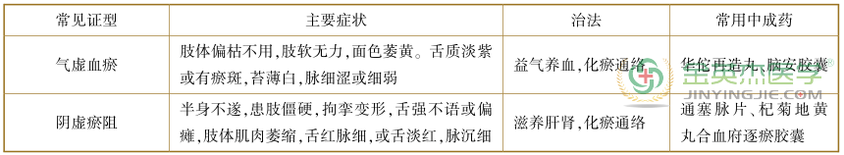
考点七十四、眩晕
(一)概述
眩是指眼花或眼前发黑，晕是指头晕甚或感觉自身或外界景物旋转。 轻者闭目即止ꎻ重者如坐车船，旋转
不定，不能站立，或伴有恶心、呕吐、汗出、昏倒等症状。 如梅尼埃综合征、高血压、低血压、脑动脉硬化、椎-基底
动脉供血不足、贫血、神经衰弱等。
(二)辨证论治
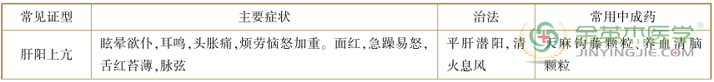
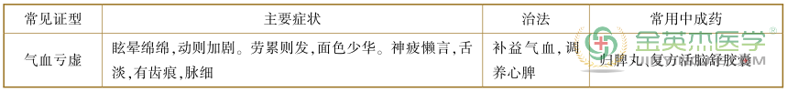
考点七十五、胃痛
(一)概述
上腹胃脘部近心窝处疼痛为主症。 西医学急性胃炎、慢性胃炎、胃溃疡、十二指肠溃疡、功能性消化不良、胃黏膜脱垂等以上腹部为主要症状。
(二)辨证论治
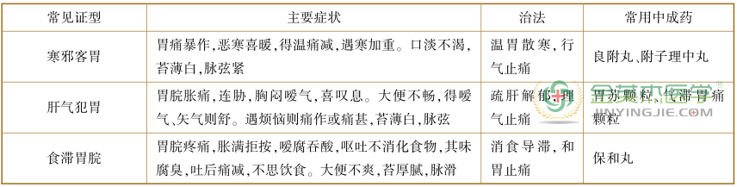
考点七十六、泄泻
(一)概述
泄泻是以排便次数增多，粪质稀溏或完谷不化，甚至泻出如水样为主症的病证。
(二)辨证论治
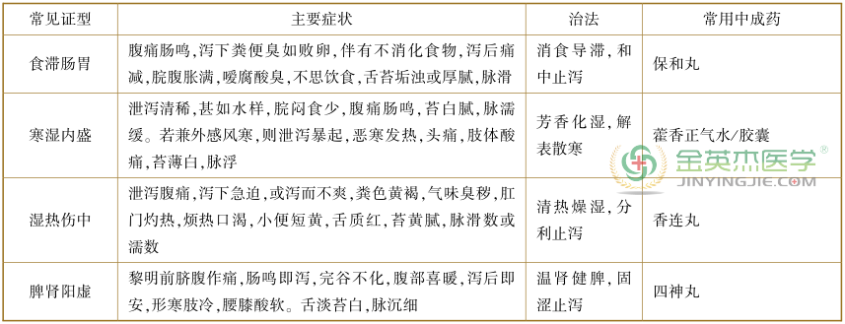
考点七十七、便秘
(一)概述
粪便在肠内滞留过久，秘结不通，排便周期延长，周期不长，但粪质干结，排出艰难，粪
质不硬，虽有便意，但便而不畅的病证。
(二)辨证论治
